День: 9-й
Неделя: первая
Прием пищи | Наименование блюда | Выход блюда (г) | Пищевые вещества (г ) |  |  | Энерг ценность (ккал) | Витамин С | Номер рецептуры
Прием пищи | Наименование блюда | Выход блюда (г) | Б | Ж | У | Энерг ценность (ккал) | Витамин С | Номер рецептуры
Завтрак
 | Каша манная молочная | 200 | 4,1 | 7 | 20,5 | 160,5 | 1,3 | 179
 | Какао с молоком (1-й вариант) | 180 | 3,92 | 3,88 | 16,26 | 116,24 | 1,56 | 508
 | Хлеб | 20 | 1,54 | 0,6 | 9,96 | 52,4 | 0
 | Сыр сычужный твердый порциями | 10 | 3,45 | 4,35 | 0 | 54 | 0,24
 | итого |  | 13,01 | 15,83 | 46,72 | 383,14 | 3,1
II Завтрак
 | Сок фруктовый | 180 | 1 | 0 | 18,2 | 76 | 4
 | итого |  | 1,00 | 0,00 | 18,20 | 76,00 | 4,00
Обед
 | Овощи натуральные соленые | 40 | 0,44 | 0 | 0,67 | 7,87 | 6,7
 | Борщ с капустой и картофелем | 200 | 3,57 | 5,71 | 18,1 | 145,6 | 45,1 | 142
 | Печень, тушенная в соусе | 110 | 8,79 | 9,25 | 2,65 | 160 | 17 | 411
 | Каша перловая рассыпчатая | 90 | 3,4 | 3,99 | 23,35 | 145,1 | 0 | 257
 | Компот из смеси сухофруктов | 180 | 0,162 | 0,018 | 11,5 | 71,3 | 0,15 | 522
 | Хлеб ржаной | 37 | 1,81 | 0,37 | 17 | 81,4 | 0
 | хлеб пшеничный | 40 | 3,04 | 0,32 | 19,44 | 95,2 | 0
 | итого |  | 21,212 | 19,658 | 92,71 | 706,47 | 68,95
Полдник
 | Вареники ленивые со сметаной | 120 | 32,49 | 9,82 | 33,22 | 51,22 | 0 | 79
 | Кисломолочный продукт | 180 | 5,04 | 4,5 | 7,38 | 151,2 | 1,26
 | итого |  | 37,53 | 14,32 | 40,6 | 202,42 | 1,26
 | Итого за день |  | 72,75 | 49,81 | 198,23 | 1368,03 | 77,31

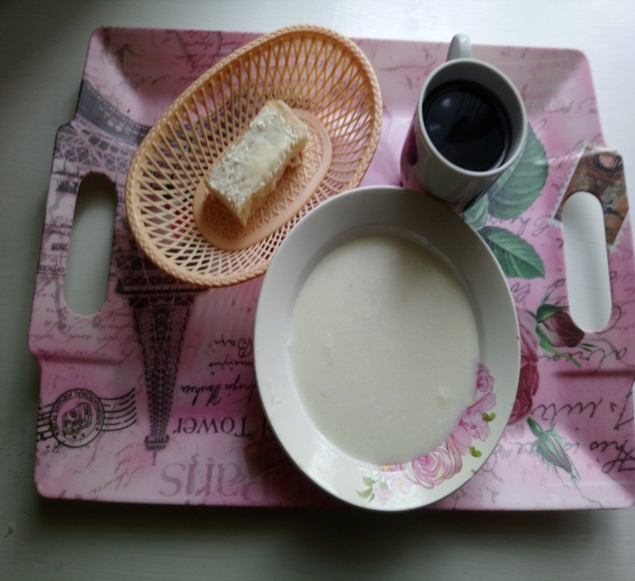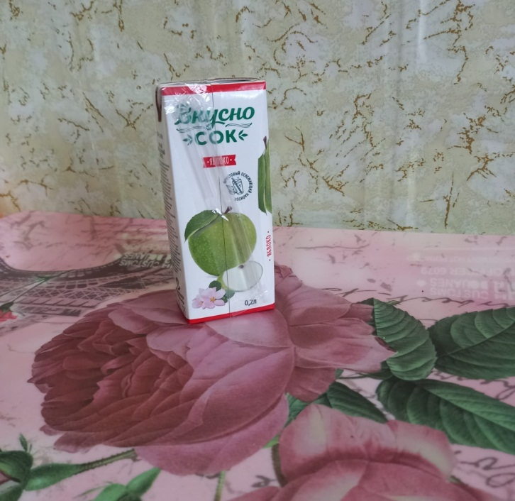
II завтрак завыяфФФзззззззззззззззззавтрак
Завтрак
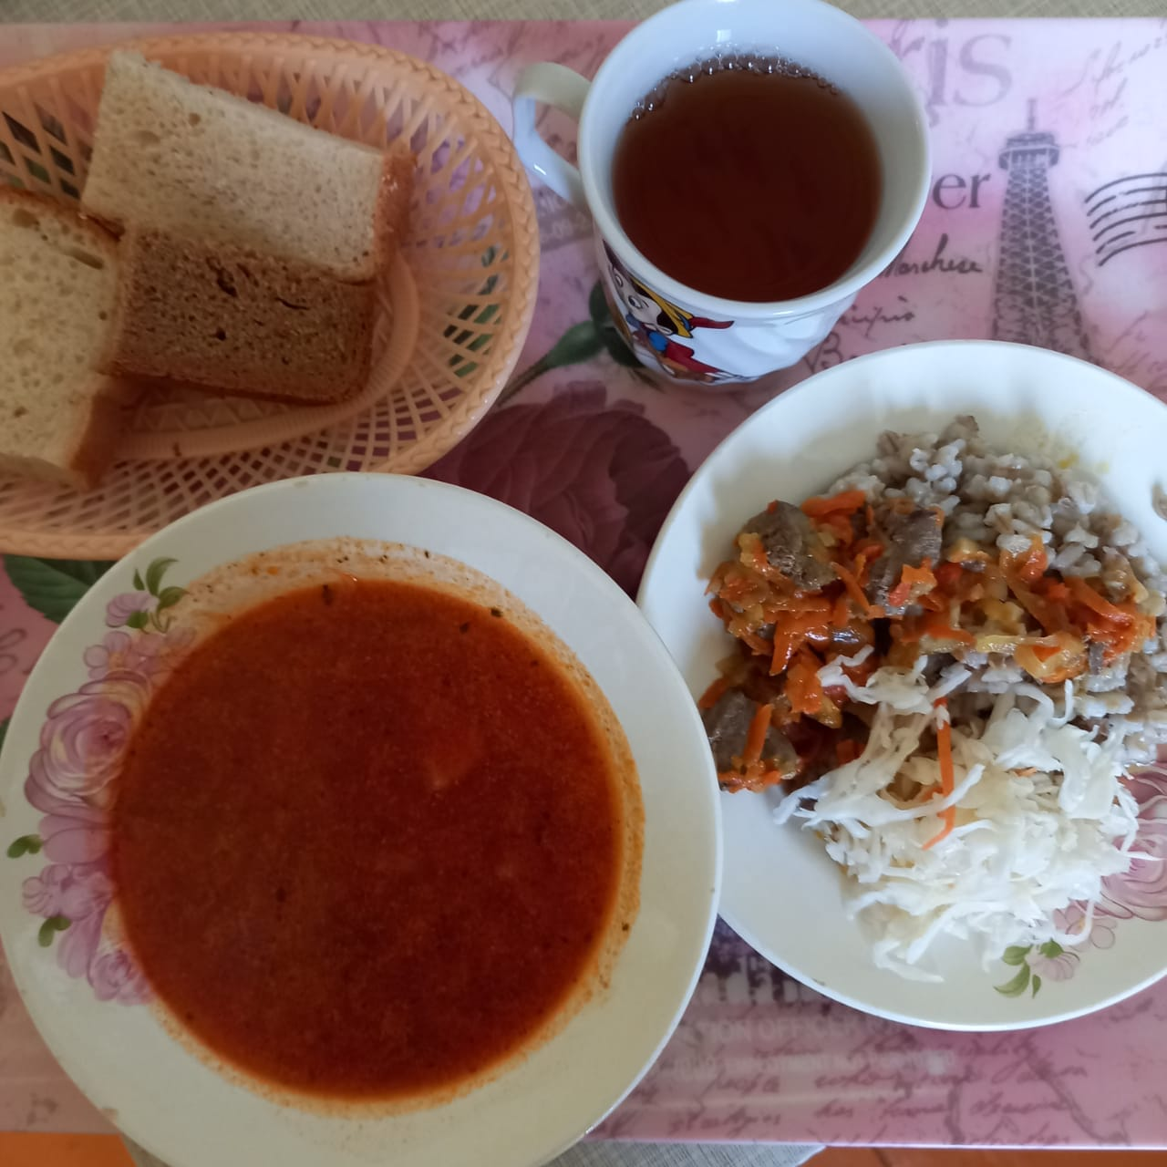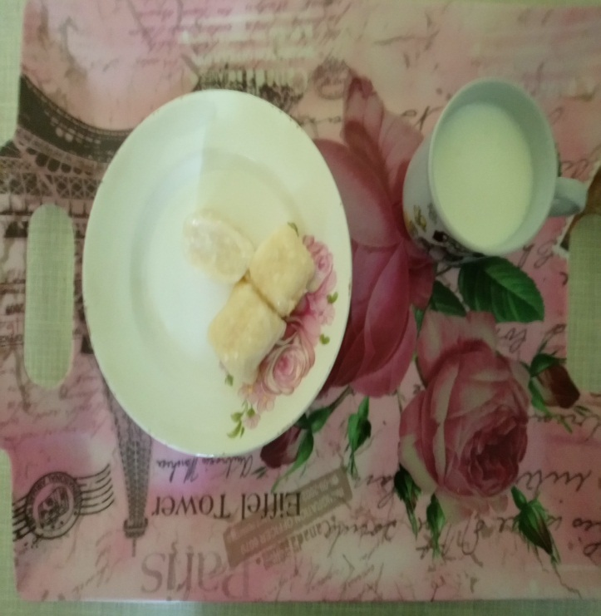
Полдник
Обед

